Онегин на брейн - ринге.

Однажды в учительской я услышала – будет литературная викторина по произведению А.С. Пушкина «Евгений Онегин». Я сразу решила – обязательно приму участие. Огромное удовольствие доставила подготовка к игре. Уверена, что Пушкина надо читать и перечитывать всю жизнь. И вот – игра! В учительской команде четыре человека – я, Демидова В.А., Пеуша С.Г., Трофимюк Е.А.. Ведущая – Пумалайнен А.С. Вопросы умные и сложные (с нашей точки зрения). Очень переживали! Не ударить бы в грязь лицом перед учениками! Но, все закончилось хорошо! Счет равный! Победила дружба!
Спасибо за участие – Ковальчук Ольге, Холодовой Александре, Григарчук Екатерине, Кяппи Алексею, Билле Юлии.
Надеемся на новые встречи!
Силкина Ирина Германовна

Необычный урок прошел в 10 классе: учащиеся и их учителя встретились на брейн-ринге. Участникам игры было необходимо продемонстрировать свое знание текста романа А.С. Пушкина «Евгений Онегин».
Мне кажется, учителя волновались больше учеников. Они очень трепетно перечитывали страницу за страницей, что-то подчеркивая или выписывая. С возрастом, в стихах открываешь что-то новое, а что-то понимаешь по-другому; но самое главное – получаешь удовольствие. Игра получилась интересной, вопросы были неожиданными и даже немного трудноватыми. Александра Сергеевна подметила в тексте мельчайшие детали, на которые читатель, к сожалению, не всегда обращает внимания. Но обе команды с честью выдержали испытание: и результат – ничья.
Хочется сказать: «Спасибо Александре Сергеевне за интересный урок, а главное- всем участникам – за их смелость, эрудированность и начитанность».
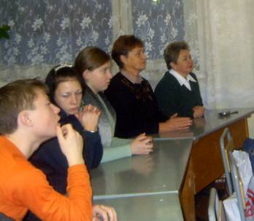
Пеуша Светлана Геннадьевна
